FET als Schalter
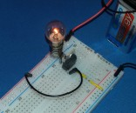
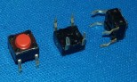Drucktaster
Ein Transistor kann als elektronischer Schalter eingesetzt werden.
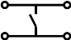

Schaltzeichen Taster

Ein Drucktaster wird am Gate des FET angeschlossen. Nur beim Drücken des Tasters soll eine LED leuchten.
- Ersetze die Glühlampe (siehe obere Schaltung) durch eine LED mit Vorwiderstand.
- Baue den Drucktaster so in die Schaltung ein, dass beim Drücken die LED leuchtet.
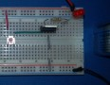
Warum funktioniert die Schaltung in der oberen Abbildung nicht?
Wenn der Taster nicht mehr gedrückt wird, leuchtet die LED weiter, obwohl sie nicht mehr leuchten soll. Grund: Es befinden sich noch positive Ladungen am Gate. Daher schaltet der FET weiter durch.
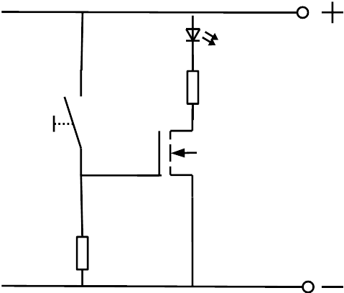
- Verbinde das Gate über einen hochohmigen Widerstand mit dem Minuspol. Warum funktioniert jetzt die Schaltung?

Die positiven Ladungen am Gate fließen über den hochohmigen Widerstand zum Minuspol. Danach ist die Spannung zwischen Gate und Minuspol Null und der FET sperrt. Die LED kann nicht mehr leuchten.

Fotos und Zeichnungen: U.v. Harten, 02.2019

